СХВАЛЕНО  Розпорядження голови  Рівненської облдержадміністрації  29.08. 2017 № 487_ | ЗАТВЕРДЖЕНО  Рішення Рівненської обласної ради  06.09.2017 № 655

ПРОГРАМА
РОЗВИТКУ ДОРОЖНЬОГО ГОСПОДАРСТВА РІВНЕНСЬКОЇ ОБЛАСТІ
НА 2017 РІК

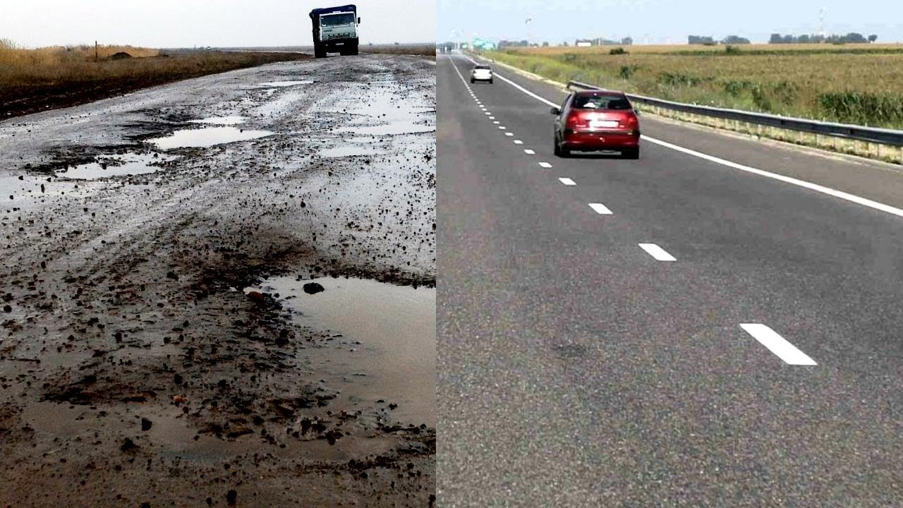

ЗМІСТ

- Загальні положення
- Визначення проблематики
- Мета Програми
- Завдання та заходи Програми
- Обсяги та джерела фінансування Програми
- Координація, контроль та порядок виконання Програми
- Очікуванні результати виконання Програми

- Загальні положення

Розвиток дорожньої мережі є одним із ключових завдань Державної стратегії регіонального розвитку на період до 2020 року та узгодженої з нею Стратегії розвитку Рівненської області на період до 2020 року. Мережа автомобільних доріг є невід’ємною складовою єдиної транспортної системи України, що забезпечує роботу всіх без винятку галузей національної економіки. Від стану дорожньої мережі в певній мірі залежить соціально-економічний розвиток держави в цілому та Рівненської області зокрема.
Рівненська область розміщена у північно-західній частині України та межує з Волинською, Житомирською, Хмельницькою, Тернопільською, Львівською областями та з Республікою Білорусь. Область має вигідне територіально-географічне розташування із значним транзитним потенціалом. Територією області проходить державний кордон з Білоруссю протяжністю 234 кілометри. На кордоні розташовані три міжнародні пункти пропуску.
Мережа автомобільних доріг загального користування Рівненської області станом на 01.01.2017 становить 5147,1 кілометра, в тому числі з твердим покриттям 5079,3 кілометра (або 98,7 відсотка), із них:
дороги державного значення – 2004,8 кілометра;
дороги місцевого значення – 3142,3 кілометра.
Найбільш важливими для області є магістральні дороги М-06 Е-40
(Львів – Рівне – Житомир – Київ), М-07 Е-373 (Київ – Ковель – Ягодин), М-19 Е-85 (Доманове – Ковель – Чернівці – Мамалига); національна автомобільна дорога Н-22 (Устилуг – Луцьк – Рівне); регіональні автомагістралі Р-05 (Городище – Рівне – Старокостянтинів) та Р-76 (КПП «Прикладники» –
3арічне – Дубровиця).
Автомобільні дороги загального користування знаходяться у державній власності та перебувають у віданні Служби автомобільних доріг у Рівненській області, яка відповідає за їх стан згідно з чинними нормами та законодавством у межах наявних фінансових ресурсів.
Протяжність вулиць та доріг, що перебувають у комунальній власності територіальних громад сіл, селищ та міст Рівненської області, станом на 01.01.2017 становить 8 469,26 кілометра, з яких 4 632,8 кілометра – дороги з твердим покриттям, 3 836,46 кілометра – ґрунтові дороги.
Вулиці та дороги комунальної форми власності перебувають на балансі відповідних органів місцевого самоврядування, їх ремонт та утримання фінансуються за рахунок коштів відповідних місцевих бюджетів.

- Визначення проблематики

У зв’язку з недофінансуванням дорожнього господарства впродовж десятків років, експлуатаційний стан доріг в області є незадовільним. Найбільш проблемними, що потребують ремонту, є дороги загального користування місцевого значення та вулиці і дороги комунальної форми власності. Міжремонтні терміни деяких доріг перевищені в 5 – 10 разів. Це пов’язано з відсутністю належного фінансування дорожнього господарства.

- Мета Програми

Зважаючи на незадовільний техніко-експлуатаційний стан більшості автомобільних доріг в області, високий рівень аварійності, керуючись Законами України «Про місцеві державні адміністрації», «Про автомобільні дороги», «Про джерела фінансування дорожнього господарства» та на виконання завдань Стратегії розвитку Рівненської області на період до 2020 року розроблено Програму розвитку дорожнього господарства Рівненської області на 2017 рік (далі – Програма).
Метою Програми є:
утримання в належному стані доріг в області та покращення стану доріг;
забезпечення ефективного функціонування та розвитку дорожньої мережі;
покращення транспортної доступності віддалених населених пунктів до районного та обласного центрів, в тому числі в контексті створення опорних шкіл в області, та для своєчасного надання першої медичної допомоги.

- Завдання та заходи Програми

Поліпшення транспортної доступності в межах регіону та розвиток автомобільних доріг загального користування місцевого значення, об’їзних доріг у населених пунктах, покращення транспортної доступності сільських населених пунктів передбачено ціллю 1 Державної стратегії регіонального розвитку на період до 2020 року.
Виходячи з цього, основними завданнями Програми є:
збереження та покращення транспортно-експлуатаційного стану дорожньої мережі в Рівненській області;
розвиток мережі автомобільних доріг загального користування та вулиць і доріг населених пунктів відповідно до потреби;
покращення транспортного сполучення сільських населених пунктів з районним та обласним центрами.
Поставлені завдання можна вирішити, забезпечивши виконання заходів, згідно з додатком.

- Обсяги та джерела фінансування

Відповідно до Закону України «Про джерела фінансування дорожнього господарства», витрати, пов'язані з будівництвом, реконструкцією, ремонтом і утриманням автомобільних доріг, здійснюються за рахунок бюджетних та інших коштів. Дані кошти спрямовуються на реалізацію програм розвитку дорожнього господарства України. Метою таких програм є підвищення соціального рівня життя населення, особливо в сільській місцевості, забезпечення автомобільних перевезень пасажирів та вантажів, оздоровлення екологічної обстановки, створення на дорогах належних умов безпеки руху та сучасних елементів дорожнього сервісу, зменшення збитків через незадовільні дорожні умови.
Фінансування Програми буде здійснюватися за рахунок коштів державного бюджету, 50 відсотків суми перевиконання загального обсягу щомісячних показників надходжень митних платежів, коштів обласного та інших місцевих бюджетів та інших джерел, не заборонених чинним законодавством (таблиця 1).
Таблиця 1
Джерела фінансування дорожнього господарства

№ | Вид автомобільної дороги |  | Дорожній фонд | Джерела фінансування дорожнього фонду
1. | Дороги загального користування | Державного значення | Державний дорожній фонд | Державний бюджет України, обласний та місцеві бюджети (на умовах співфінансування)
 |  | Місцевого значення | Територіальний дорожній фонд | Державний бюджет України, обласний та місцеві бюджети
2. | Вулиці та дороги міст та інших населених пунктів |  | Територіальний дорожній фонд | Обласний бюджет та місцеві бюджети різних рівнів

Таблиця 2
Прогнозні обсяги фінансування Програми за джерелами

Джерело фінансування | Обсяг коштів, млн. гривень
Всього | 741,5
Державний бюджет | 250,7
Обласний та інші місцеві бюджети | 490,8

Головним розпорядником коштів обласного бюджету є департамент з питань будівництва та архітектури облдержадміністрації, розпорядниками коштів місцевих бюджетів є відповідні органи виконавчої влади та органи місцевого самоврядування. Одержувачем коштів державного бюджету є Служба автомобільних доріг у Рівненській області.

- Координація, контроль та порядок виконання Програми

Відповідальним виконавцем Програми є департамент з питань будівництва та архітектури облдержадміністрації.
Відповідальним виконавцем в частині забезпечення робіт із будівництва, реконструкції, ремонту та утримання доріг загального користування і замовником робіт є їх балансоутримувач – Служба автомобільних доріг у Рівненській області.
Відповідальними виконавцями в частині забезпечення робіт із будівництва, реконструкції, ремонту та утримання вулиць та доріг комунальної власності та замовниками робіт є органи місцевого самоврядування, у віданні яких вони перебувають – міські, селищні, сільські ради, об’єднані територіальні громади, а також органи виконавчої влади.
Контроль за реалізацією Програми здійснюють:
департамент з питань будівництва та архітектури облдержадміністрації;
районні державні адміністрації, виконавчі комітети рад міст обласного значення, об’єднані територіальні громади;
Служба автомобільних доріг у Рівненській області.
Державний контроль за якістю будівництва здійснюють органи державного архітектурно-будівельного контролю, а саме управління Державної архітектурно-будівельної інспекції у Рівненській області.
Внутрішній контроль за якістю виконаних робіт здійснюється інженерно-технічними працівниками служби замовника, які, в ході своєї роботи, перевіряють:
якість матеріалів та сировини (асфальту, щебню, бітуму, тощо),
відповідність робіт, що виконуються, роботам, які зазначені у проектній документації,
дотримання підрядною організацією вимог Державних будівельних норм України при виконанні будівельно-ремонтних робіт.

Районні державні адміністрації, виконавчі комітети рад міст обласного значення, об’єднані територіальні громади, Служба автомобільних доріг у Рівненській області інформують департамент з питань будівництва та архітектури облдержадміністрації про хід виконання Програми та про освоєння коштів щомісяця до 10 числа наступного періоду.
Департамент з питань будівництва та архітектури облдержадміністрації щокварталу до 15 числа місяця, що настає за звітним періодом, інформує облдержадміністрацію та обласну раду про хід виконання Програми.

7. Очікувані результати виконання Програми

Програма буде реалізовуватися протягом 2017 року. В ході виконання Програми буде досягнуто таких результатів:
поліпшення транспортно-експлуатаційного стану вулиць та доріг протяжністю 288,6 кілометра, приведення їх у відповідність з нормативними вимогами;
збереження існуючої мережі доріг від руйнування шляхом проведення своєчасного поточного ремонту;
ліквідація незадовільних умов руху автотранспорту;
покращення транспортного сполучення та підвищення безпеки дорожнього руху;
створення умов доступності сільських територій до обласного, районних центрів та центрів об’єднаних територіальних громад.

